МБОУ «Средняя общеобразовательная школа №174»
Советского района города Казани



Описание опыта работы
учителя английского языка
первой квалификационной категории
Зайнутдиновой Земфиры Амирзяновны

Казань 2018
Учитель открывает дверь,
далее вы входите самостоятельно…
Китайская пословица
Активизация познавательной деятельности школьников – актуальнейшая проблема современной педагогики. Ни для кого не секрет, что все чаще и чаще в школу приходят дети с заниженным интересом к учению, они не хотят учиться, мало читают. Круг их интересов давно сомкнулся вокруг технологических средств коммуникации. Книгу им, к сожалению, заменили компьютер и телевидение. Дети в этом не виноваты. Просто мы живем в век постоянного и стремительного технологического прогресса. Но компьютерный стиль не способствует развитию устной и письменной речи, привитию интереса к языку. Можно ли в этих условиях обеспечить не только желание школьников учиться, но и их упорную, постоянную и активную познавательную деятельность? Как же учить детей без малейшего принуждения? Как помочь им раскрыть свои возможности? Как сделать свой предмет интересным? Как дать стимул к обучению? Вот основные вопросы, которые день ото дня посещают современного учителя и меня в том числе. Естественно, у каждого педагога имеются на вооружении свои методы и приемы.
Работая над своей методической темой «приемы активизации познавательной деятельности обучающихся в условиях реализации требований ФГОС» не первый год, я выделила 4 основных пункта в данном вопросе:
- ИКТ
- Игры
- Проектная деятельность
- Эмоция удивления
XXI век – это век информационных технологий. То, что в недалеком прошлом казалось абсолютно нереальным, сегодня уже вполне обыденное явление. Мы живем в эпоху революционных научных открытий и глобального освоения космоса. Наше столетие – это время информационного прогресса и современных технологий, которые стремительно развиваются с каждым днем. Поэтому представить процесс обучения без использования информационно-коммуникационных технологий, на сегодняшний день, крайне тяжело. Можно даже сказать почти невозможно.
В чем же это отражается? Во-первых, в реализации принципа наглядности. Здесь происходит обогащение учащихся чувственным познавательным опытом, необходимым для полноценного овладения материалом. Согласитесь, что в современном мире наглядный материал воспринимается эффективнее на информационном «носителе» нежели на бумажном. Ведь он намного ярче и красочнее. Плюс ко всему, его количество может быть неограниченно одним или двумя изображениями. Подача материала может быть разнообразной: фотографии, картинки, схемы, презентация и т.д. Тем самым можно решить проблему однотипности визуальной наглядности. Любой материал можно подстраивать под возрастные особенности учащихся и учитывать их индивидуальные потребности. Немаловажную роль играет и время поиска необходимого материала. Очень просто зайти в интернет и найти все требующиеся картинки, либо загрузить свои фотографии, или создать изображения в специальных компьютерных программах. Естественным образом время поиска и создания будет очень сильно сокращено, что позволит сакцентировать внимание на более важных аспектах при подготовке к обучающему процессу.
Во-вторых, использование разнообразных интерактивных эффектов делает познавательные моменты яркими, интересными и незабываемыми. В чем же это проявляется? Например, в возможности приобщить к делу разнообразные шумовые, звуковые и анимационные эффекты. Подача материала становится более динамичной и увлекательной. Такая форма проведения урока повышает его эффективность и поддерживает интерес учеников к изучаемому предмету. Наблюдается лучшее усвоение программного материала.
В-третьих, появляется ресурс активизации детей в обучающем процессе. Создается такая благоприятная атмосфера обучения, при которой учащиеся активно работают совместно с учителем, сознательно размышляют над процессом обучения, а также подтверждают, опровергают или расширяют свои знания, плюс обретают новые идеи, чувства или мнения об окружающем мире. Это происходит благодаря умению педагога создавать разнообразные задания в специальных компьютерных программах.
В-четвертых, появляется уникальная возможность систематизировать все занятия, а именно внести их в свою, так сказать, «электронную медиатеку». Впоследствии можно спокойно использовать её на уроках и делиться опытом со своими коллегами. Так осуществляется принцип мобильности педагога. Это отражается:
- в подготовке и планировании занятия. Уже, имея собственную «медиатеку», учителю легче построить предстоящий урок. А остаток времени можно затратить на разработку очередного внеклассного мероприятия.
- в помощи молодому специалисту. Если в коллективе есть вновь пришедший учитель, то с ним можно поделиться опытом и показать уроки из существующей «медиатеки».
- в дальнейшем совершенствовании учебно-познавательного процесса. Ведь посмотрев на свои занятия некоторое время спустя можно внести дополнительные корректировки. А сделать это в электронном виде не является трудоемким процессом.
Благодаря этому повышается общее качество образовательного процесса.
В-пятых, это возможность развития творческих способностей, как педагога, так и детей. Педагог проявляет себя при подготовке к нетрадиционным формам обучения, где огромную помощь оказывает ему использование информационно-коммуникационных технологий. Дети же открывают свои творческие возможности во время этих самых нетрадиционных уроков. Здесь складывается положительная эмоциональная атмосфера, при которой развивается интерес учащихся к изучаемому предмету и раскрывается творческая самостоятельность.
Таким образом, информационные технологии оказывают неоценимую помощь в современном процессе обучения детей. А также облегчают труд педагога. С компьютерной поддержкой можно создать интересное и эмоционально-насыщенное занятие. На мой взгляд, использование информационно-коммуникационных технологий открывает новые возможности в просторах образования, остается только дерзать!!!
Игровой прием известен всем как эффективный метод повышения активизации познавательной деятельности. Ведь такой вид деятельности присущ ребенку с рождения. Это общеизвестная истина.
Игры на уроке могут быть разными, на любой вкус:
- дидактическими
- музыкально-дидактическими
- подвижными
- игры-драматизации
- грамматические
- лексические
- орфографические
- фонетические
- речевые
- смешанные
- ролевые
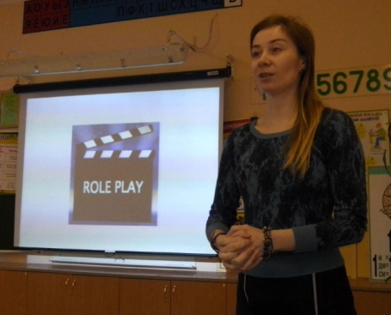
Я больше склоняюсь к использованию ролевых игр во всем их многообразии. Причем если все продумать до мелочей (сценарий, аудио и видео сопровождение, раздаточный материал), дети будут в восторге от такого урока и не забудут его долго! Примерами таких игр могут быть пародии на известные фильмы, мультфильмы и телепередачи.
Проектная деятельность – это способ достижения дидактической цели через детальную разработку проблемы, которая должна завершиться вполне реальным, осязаемым практическим результатом, оформленным тем или иным образом (проф. Е.С. Полат). Современные УМК позволяют использовать данный метод активизации познавательной деятельности и как итог десятки и десятки проектных работ. В 5-6 классах – это чаще плакаты, буклеты, реклама, книги, коллажи. В 7-9 классах более популярны электронные презентации.
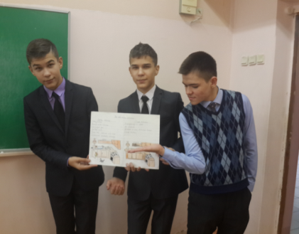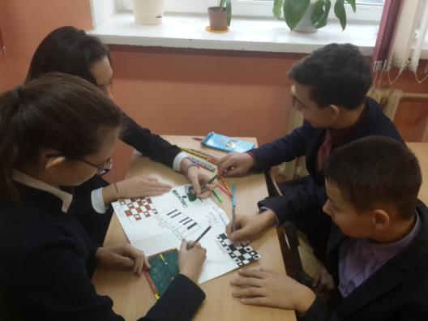
Удивление является одним из внутренних механизмов формирования положительной мотивации школьников к обучению и, как следствие, активизации познавательной деятельности.
На определяющую роль удивления в процессе обучения указывалось еще в Античности. Известно высказывание Аристотеля о том, что «познание начинается с удивления». Этот механизм запускается еще в детстве, когда ребенок по мере своего развития сталкивается с неизвестными ему ситуациями, сопровождающимися реакцией удивления. За этим следует попытка исследовать предмет самостоятельно или спросить взрослого о его природе, то есть познать его.
С точки зрения психологии, удивление – это когнитивная эмоция. Если ситуация, вызвавшая удивление, оказывается безопасной, то оно переходит в интерес, а если приятной – в радость. Способность удивляться позволяет расширить горизонт видения и решать задачи на метапредметном уровне, пропуская информацию через призму личностного восприятия человека. Таким образом, удивление на уроке может стать «запускным механизмом» для формирования внутренней положительной мотивации к обучению и активизации познавательной деятельности. Любой учитель, в той или иной степени, способен удивить учеников на своих уроках. П.А. Степичев, кандидат педагогических наук, выделяет следующие источники удивления: удивление фактом, удивление методом, удивление обучающей средой. Я предпочитаю удивление методом. Например, если происходит изучение модального глагола may (можно) и разбирается непосредственно вопрос «Можно войти?», то удивить сначала можно таким образом:
- «Ребята, вы видите простой лист формата А4. Смогу ли я сделать отверстие в данном листе, через которое пройду лично я?»
Первая порция удивления произойдет вообще от данного нестандартного вопроса на уроке английского языка, вторая же последует, когда я действительно вырежу данное отверстие и пройду через него. Проходить следует с вопросом «Можно войти?» и поверьте, дети его запомнят надолго!
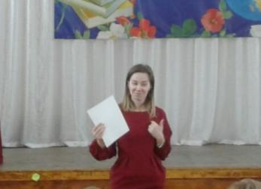
Вот основные приемы активизации познавательной деятельности учащихся, которые могут успешно использоваться на уроках иностранного языка и не только. Причем, каждый из них может варьироваться. Подача урока в интересной для школьника форме является залогом успешного обучения!

